Clase Práctica 1
Tema 1: Arquitectura de Software
Título: Estilos y patrones arquitectónicos
Cantidad de horas: 2
Contenido:
- Reconocimientos de los diferentes estilos arquitectónicos.
- Representación de los estilos arquitectónicos.
- Uso y representación de los enfoques arquitectónicos.

Bibliografía:
- I. Sommerville. Ingeniería del software. 9na edición 2011
- Rational Unified Process 2003.

Materiales complementarios
- Consideraciones sobre la estructuración en capas de un sistema de software según el Proceso Unificado de RUP.
- Arquitecturas de software guía de estudio.
- Catálogo de Estilos Arquitetônico.
- Estilos y Patrones en la Estrategia de Arquitectura de Microsoft

Objetivos:
Que los estudiantes:
- Conozcan las taxonomías de los estilos arquitectónicos más usadas.
- Conozcan los patrones arquitectónicos más usados.
- Identifiquen en un problema específico qué estilo(s) y patrón(es) arquitectónico(s) son los aplicables.

Sistema de habilidades:
- Decidir el o los estilo(s) arquitectónico(s) más adecuado(s) a emplear en la construcción de sistemas de software.
- Saber discernir entre diversos patrones arquitectónicos a emplear para la solución de problemas comunes en la construcción de sistemas de software.
- Aplicar patrones y estilos arquitectónicos durante el modelado de sistemas de software.
- Implementar correctamente los patrones y estilos de arquitectura empleados en la definición y diseño de una aplicación de software.
- Documentar adecuadamente los patrones de arquitectura y diseño empleados en la construcción del software.

Introducción:
- Comenzar con la pregunta escrita. Tomar como punto de partida las respuestas que los estudiantes dieron a la pregunta escrita para recordar los diferentes estilos arquitectónicos, así como los diferentes patrones arquitectónicos.

Estilo | Descripción | Atributos asociados | Atributos en conflicto
Datos Centralizados | Sistemas en los cuales cierto número de clientes accede y actualiza datos compartidos de un repositorio de manera frecuente. | Integrabilidad  Escalabilidad  Modificabilidad | Desempeño
Flujo de Datos | El sistema es visto como una serie de transformaciones sobre piezas sucesivas de datos de entrada. El dato ingresa en el sistema, y fluye entre los componentes, de uno en uno, hasta que se le asigne un destino final (salida o repositorio). | Reusabilidad  Modificabilidad Mantenibilidad | Desempeño
Sistemas basados en eventos | Responde a las acciones o acontecimientos generados por un directorio y sus usuarios. | Desempeño  Modificabilidad | Mantenibilidad
Llamada y Retorno | El sistema se constituye de un programa principal que tiene el control del sistema y varios subprogramas que se comunican con éste mediante el uso de llamadas. | Modificabilidad  Escalabilidad Desempeño | Mantenibilidad Desempeño
Componentes Independientes | Consiste en un número de procesos u objetos independientes que se comunican a través de mensajes. | Modificabilidad Escalabilidad | Desempeño  Integrabilidad

Patrón Arquitectónico | Descripción | Atributos asociados | Atributos en conflicto
Layers | Consiste en estructurar aplicaciones que pueden ser descompuestas en grupos de subtareas, las cuales se clasifican de acuerdo a un nivel particular de abstracción. | Reusabilidad Portabilidad  Facilidad de Prueba | Desempeño  Mantenibilidad
Pipes and Filters | Provee una estructura para los sistemas que procesan un flujo de datos. Cada paso de procesamiento está encapsulado en un componente filtro (filter). El dato pasa a través de conexiones (pipes), entre filtros adyacentes. | Reusabilidad Mantenibilidad | Desempeño
Blackboard | Aplica para problemas cuya solución utiliza estrategias no determinísticas. Varios subsistemas ensamblan su conocimiento para construir una posible solución parcial o aproximada. | Modificabilidad  Mantenibilidad  Reusabilidad Integridad | Desempeño  Facilidad de Prueba
Broker | Puede ser usado para estructurar sistemas de software distribuido con componentes desacoplados que interactúan por invocaciones a servicios remotos. Un componente broker es responsable de coordinar la comunicación, como el reenvío de solicitudes, así como también la transmisión de resultados y excepciones. | Modificabilidad  Portabilidad  Reusabilidad  Escalabilidad  Interoperabilidad | Desempeño
Model-ViewControler | Divide una aplicación interactiva en tres componentes. El modelo (model) contiene la información central y los datos. Las vistas (view) despliegan información al usuario. Los controladores (controlers) capturan la entrada del usuario. Las vistas y los controladores constituyen la interfaz del usuario. | Funcionalidad Mantenibilidad | Desempeño  Portabilidad

- Escribir y dejar en la pizarra durante toda la clase, la taxonomía de estilos y patrones arquitectónicos.
ESTILO DE FLUJO DE DATOS DE ENTRADA
Tuberías y filtros (Pipes and filters)
ESTILO CENTRADO EN DATOS O DATOS CENTRALIZADOS
Repositorio
Pizarra (Blackboard)
ESTILO LLAMADA Y RETORNO
MVC: Modelo Vista-Controlador
Arquitectura en capas (Layers)
Arquitecturas basadas en componentes (Broker)
ESTILOS DE CÓDIGO MÓVIL o MÁQUINAS VIRTUALES
Intérpretes (no se vio en clases)
Sistemas basados en reglas (no se vio en clases)
Procesadores de lenguaje de comando (no se vio en clases)
intérpretes basados en tablas (no se vio en clases)
ESTILOS HETEROGÉNEOS (no se vio en clases)
Sistemas de control de procesos (no se vio en clases)
Arquitectura basada en sus atributos (no se vio en clases)
Sistemas de transición de estados (no se vio en clases)
Arquitecturas específicas de dominios (no se vio en clases)
ESTILOS PEER-TO-PEER O COMPONENTES INDEPENDIENTES
Arquitecturas orientadas a servicio (SOA)
Arquitecturas basadas en recursos (no se vio en clases)
Arquitecturas en eventos (no se vio en clases)

Pregunta escrita
Dada las siguientes descripciones marque con una X, si corresponden a patrones o estilos arquitectónicos. Especifique los nombres que corresponden a cada uno según descripción.

Batería A
Descripción | Estilo | Patrón | Nombre
Sistemas en los cuales cierto número de clientes accede y actualiza datos compartidos de un repositorio de manera frecuente. | X |  | Datos centralizados (Centrado en datos)
Consiste en estructurar aplicaciones que pueden ser descompuestas en grupos de subtareas, las cuales se clasifican de acuerdo a un nivel particular de abstracción. |  | X | Layers (Arquitectura en capas)
El dato ingresa en el sistema, y fluye entre los componentes, de uno en uno, hasta que se le asigne un destino final (salida o repositorio). | X |  | Flujo de datos de entrada
El sistema se constituye de un programa principal que tiene el control del sistema y varios subprogramas que se comunican con éste mediante el uso de llamadas. | X |  | Llamada y retorno
Consiste en un número de procesos u objetos independientes que se comunican a través de mensajes. | X |  | Componentes independientes

Batería B
Descripción | Estilo | Patrón | Nombre
Aplica para problemas cuya solución utiliza estrategias no determinísticas. Varios subsistemas ensamblan su conocimiento para construir una posible solución parcial ó aproximada. |  | X | Blackboard
Provee una estructura para los sistemas que procesan un flujo de datos. Cada paso de procesamiento está encapsulado en un componente filtro (filter). El dato pasa a través de conexiones (pipes), entre filtros adyacentes. |  | X | Pipes y filters
Puede ser usado para estructurar sistemas de software distribuido con componentes desacoplados que interactúan por invocaciones a servicios remotos. Un componente broker es responsable de coordinar la comunicación, como el reenvío de solicitudes, así como también la transmisión de resultados y excepciones. |  | X | Broker (componente)
Responde a las acciones o acontecimientos generados por un directorio y sus usuarios. | X |  | Sistemas basados en eventos
Desarrollo:
Ejercicio 1 Agencia empleadora
La Gerencia de Informática y Comunicaciones de una organización, tiene entre sus principales funciones implementar los procedimientos para la conformación y actualización de la Bolsa de Empleos del sistema de la Gerencia de Recursos Humanos, como cantera para la selección de candidatos, que reúnan los requisitos para ocupar la plaza necesaria por las entidades. Está previsto que la base de datos contenga todos los datos asociados con las personas interesadas, las particularidades de las plazas que se ofertan, los resultados del proceso de selección y las evaluaciones que dan los empleadores. Por tal motivo, varios módulos interactúan con ella: Ofertas de trabajo (las entidades proveedoras del empleo anuncian sus ofertas), Inscripción de interesados (las personas interesadas se inscriben, pagando por ello), Selección del personal (se aplica un algoritmo que selecciona al candidato, se le notifica al interesado al seleccionado y éste paga) y Evaluación de candidatos (evaluación por parte de la entidad empleadora del candidato).

El módulo de selección consume el servicio ICandidateAvailable que suministra el subsistema Unemployed System, que brinda, según una determinada especialidad, los datos de los interesados que la cumplen.

Las entidades proveedoras de empleo deben anunciar las ofertas de trabajo en dicho sitio. Cada uno de estos procesos, puede funcionar de forma independiente y, a través de mensajes, se comunican entre ellos

El proceso de selección consta de varios pasos:
- Consumir el servicio que ICandidateAvailable.
- Limpieza de la información sobre empleados que satisfacen determinada especialidad.
- Almacenar la información en una base de datos. Este proceso ocurre a través de un ETL diseñado en Pentaho.
- Sobre los datos almacenados, se ejecuta un algoritmo metaheurísticos (Escalador de Colinas Estocástico Multiobjetivo con Reinicio) para la selección. Este algoritmo se debe incluir en una biblioteca llamada AlgOpt que podrá ser reutilizado por otras aplicaciones que requieran aplicarlo.

El algoritmo de selección funciona de la siguiente forma:
- A partir de los datos de cada candidato se maximizan las competencias técnicas y genéricas necesarias para el desempeño de esa especialidad y se minimizan el costo de trabajar a distancia, según la ubicación del puesto de trabajo.
- El seudocódigo del algoritmo se muestra a continuación, siendo xa la solución actual, xc la solución candidata, N(xa) la vecindad de la solución actual, S el conjunto de criterios de selección, L el conjunto de valores no dominados encontrados hasta el momento, xlist uno de los individuos no dominados y xu la última solución almacenada en la lista de no dominados. Su funcionamiento es similar al anterior con la diferencia de que cuando la solución candidata no es aceptada para sustituir a la solución actual, el algoritmo verifica si ya se han generado todos los vecinos posibles de la solución actual. De ser así se sustituye la solución actual por otra obtenida aleatoriamente.
Tomar x_{a}є S
Agregar x_{a} a L
x_{u}:= x_{a}
Tomar x_{c}є N(x_{a})
Repetir
Si x_{u} no domina a x_{c}
Repetir
Tomar x_{list}є L
Si x_{c} domina a x_{list}
Eliminar x_{list} de L
Fin Si
Hasta (Fin de la lista) o (x_{list} domina a x_{c})
Fin Si
Si x_{c} no fue dominada
Agregar x_{c} a L
x_{a} := x_{c}
x_{u} := x_{c}
Tomar x_{c}є N(x_{a})
Sino
Si N(x_{a}) ha sido barrido completamente
Tomar x_{a}є S
x_{c} := x_{a}
Sino
Tomar x_{c}є N(x_{a})
Fin Si
Fin Si
Hasta (Fin de la Búsqueda)

Una vez que el candidato es seleccionado, se debe notificar vía email tanto al candidato, como a la entidad proveedora de la oferta laboral y la candidata. Este último paga a la entidad proveedora del empleo usando el servicio IBANK.

A cambio del servicio brindado cada interesado deberá abonar una cantidad fija 1 MLC mensual, a la Gerencia, así como la entidad proveedora de empleo (3 MLC). El sistema deberá permitir que dicho pago se realice a través de tarjetas de crédito para lo cual se comunicará con un sistema brindado por el banco para tal fin, el cuál provee un servicio IBANK, encargado de validar la tarjeta de crédito y trámite de la cuenta bancaria. En caso de no existir candidatos, se le notifica a la empresa. El cobro del servicio a la entidad, siempre se realiza mientras estas mantengan su anuncio en el sitio con un importe de 0.50 MLC.

La entidad empleadora una vez que se le sea asignado el candidato, tiene el deber de evaluar al candidato en un período de 1-3 meses y colocar una evaluación, como marco de referencia para nuevas agencias que deseen usar el servicio que ofrece la gerencia. Además, es necesario garantizar que tanto la información registrada como la ofrecida por el sistema sean accesibles solo por el personal autorizado.

Con el desarrollo de la aplicación web se obtendrá un mayor control y seguridad sobre la información que manipula la Compañía, también se agilizarán los procesos de trabajo que se generan y se darán respuestas a las entidades garantizando mayor rapidez y eficiencia, repercutiendo positivamente en los resultados de la Compañía. Para lograr lo planteado se utilizarán las herramientas web tales como, servidor web Apache, lenguaje PHP y gestor de
base de datos MySQL contenidos en el paquete XAMPP, la plataforma de desarrollo será framework Symphony y el IDE de programación PHPStorm 8 y librería de estilos y diseño Bootstrap.
Realizar las tareas siguientes:
- Identificar la o las taxonomías de estilos arquitectónicos presentes.
- Identificar en que parte del enunciado se ponen de manifiesto.
- Representar con artefactos cada uno de los estilos arquitectónicos identificados.
- ¿Cuál(es) de los problema(s) frecuente(s) está(n) presente(s)?.

Indicaciones metodológicas:
- Leer el enunciando y usando como referencia el 1er párrafo resolver los cinco incisos de manera conjunta para que les sirva de referencia para que analicen de forma individual el resto del ejercicio.

SOLUCIÓN
  - Estilo arquitectónico: Centrado en datos
Patrón arquitectónico: Repositorio

  - Parte del enunciado: Ver comentarios

  - Representación gráfica:
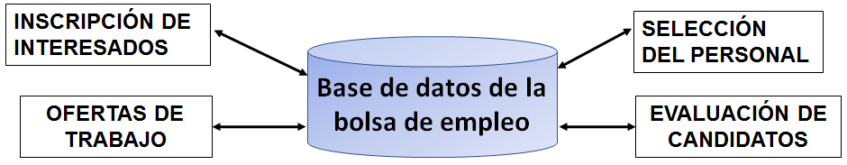
  - Problemas frecuentes:
  - Estructuración y subdivisión del sistema en partes más pequeñas.
  - Control y atención a los eventos generados por el usuario.
  - Implementación del acceso a los datos.
  - Control de las transacciones.
  - Alta disponibilidad.
  - Seguridad: Confiabilidad de los datos, auditoria de los datos

  - Tal como está redactado el enunciado, no quedan claros problemas asociados con el “Control de los accesos concurrentes”; sin embargo, podrían presentarte si se intenta, por ejemplo, modificar especificaciones de una oferta de trabajo para la cual se está ejecutando el proceso de selección de personal.
- Para el resto del enunciado realizar primero y al unísono las tareas 1 y 2 (La SOLUCIÓN se puso como comentarios en el texto).
- Discutir con los estudiantes cómo van a representar cada tipo de estilo y patrón.
SOLUCIÓN
- Filtros y tuberías: Diagrama de actividades para algoritmo metaheurístico y representación clásica para el proceso.
- Capas: Como indica cada enfoque.
- Orientado a servicios:
- Recordar la notación del Diagrama de actividades.
- Indicar elaborar la representación del patrón de filtros y tuberías.
SOLUCIÓN

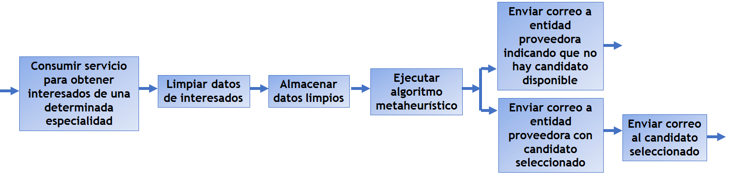
El Algoritmo metaheurístico en sí se puede describir usando el diagrama de actividades ya que es un paso dentro del proceso de selección que se representó usando el patrón de filtros y tuberías.
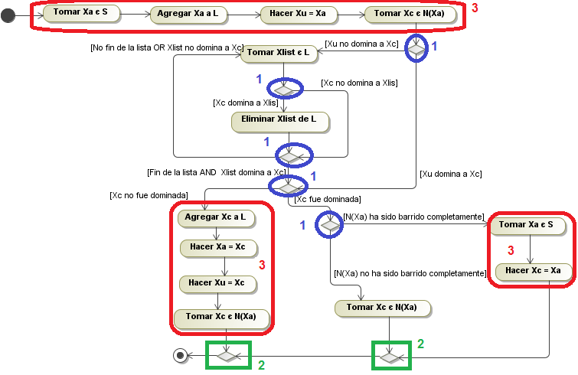

OJO En el diagrama de actividades se pueden recordar los patrones de flujo que se vieron en Ingeniería de Software 1.
- Elección exclusiva
- Combinación simple
- Secuencial

Problemas frecuentes:
  - Estructuración y subdivisión del sistema en partes más pequeñas.
  - Implementación del acceso a los datos.
  - Tratamiento de excepciones.

- Indicar elaborar la representación del patrón de orientación a servicios. Recordar la notación de interfaz
SOLUCIÓN
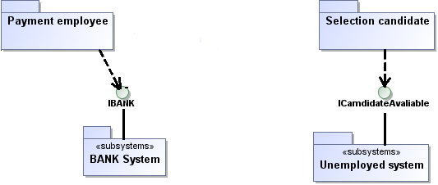
- Indicar elaborar la representación del patrón de capas. Dividir nuevamente el aula en dos y dar a cada parte el enfoque contrario al que usaron en el Ejercicio 1.
SOLUCIÓN
Enfoque basado en la reutilización
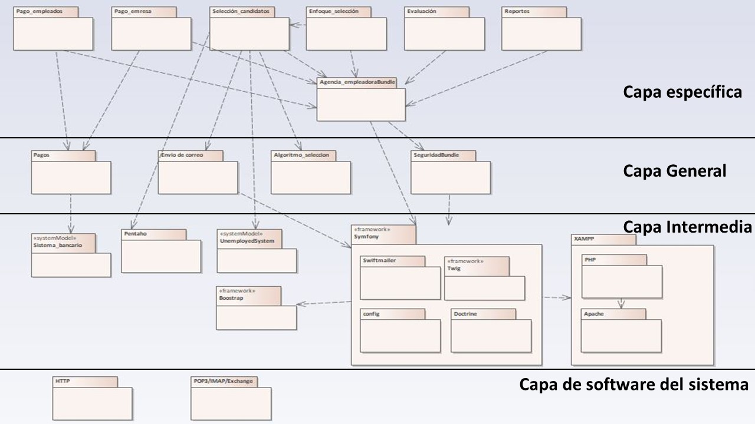
Enfoque basado en responsabilidades
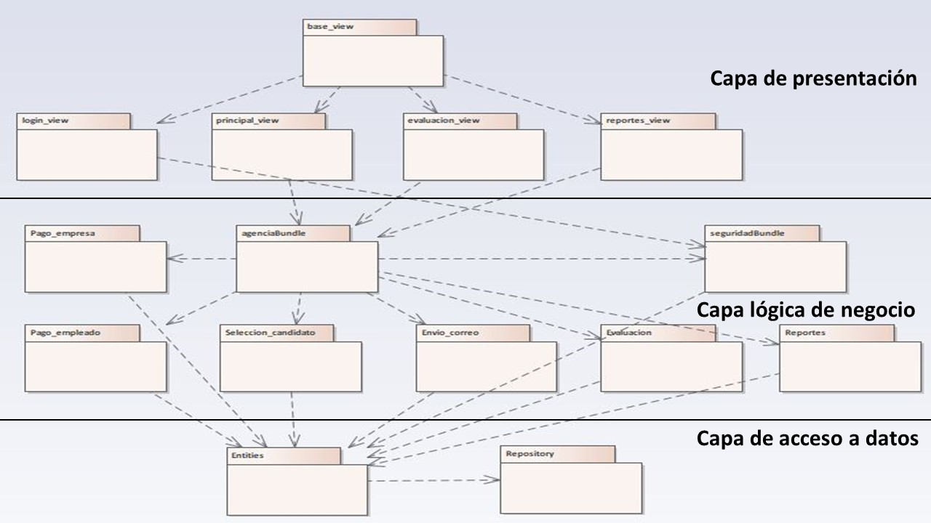

- Discutir los problemas frecuentes que se describen en el problema.
SOLUCIÓN
- Estructuración y subdivisión del sistema en partes más pequeñas.
- Control y atención a los eventos generados por el usuario.
- Control de la navegación del usuario.
- Implementación del acceso a los datos.
- Control de los accesos concurrentes.
- Control de las transacciones.
- Tratamiento de las excepciones.
- Tolerancia a fallos.
- Alta disponibilidad.
- Seguridad: autenticación y autorización.

